Temat dnia: Biedroneczki są w kropeczki
- Posłuchaj piosenki „Motyle na łące” spróbuj nauczyć się jej śpiewać.
https://www.youtube.com/watch?v=bMLsDqD86-E
1.Tak rzadko na spacer na łąkę chodzimy
Czasami najwyżej w niedziele
I tylko w wakacje gdy jadę do babci
Na łące przed domem szaleje
Od świtu nura daje w przyrodę
Tyle tam co dzień się dzieje

Ref. Motyle motyle na łące ich tyle
Że trudno je wszystkie policzyć
Latają wśród kwiatków
Wśród chabrów bławatków
Czasami przysiądą na trawie
A ja plotę wianek, to prezent dla mamy
I z motylami się bawię
I z motylami się bawię.
A kiedy wieczorem już idę do łóżka

2. Dziadek mi czyta książeczkę
Ubrana w piżamę trę oczy zaspane
I skrzydła przyczepie do ramion
Przed kilka godzin jestem motyle
Co dzień zasypiam tak samo.

Ref. Motyle motyle na łące ich tyle…
2. „Prawda czy fałsz – zgaduj – zgadula.” Dzieci za pomocą lizaków z buzią smutną i uśmiechnięta określają czy zdanie jest prawdziwe, czy fałszywe.
- Maki i rumianki rosną na łące.
- Bocian poluje na zające.
- Biedronki mają niebieskie kropki.
- Bocian ma czerwony dziób.
- Na łące rośnie dużo kwiatów.
- Żaby lubią wodę.
- Motyle mają pióra.
- Pszczoły zbierają nektar.
3. „Jak wygląda biedronka? Jak wygląda motyl?” – swobodne wypowiedzi dzieci na podstawie ilustracji.
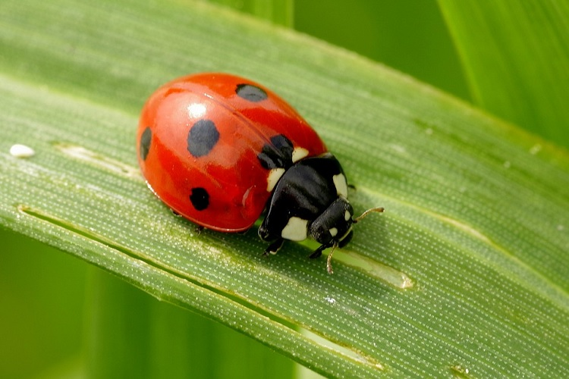
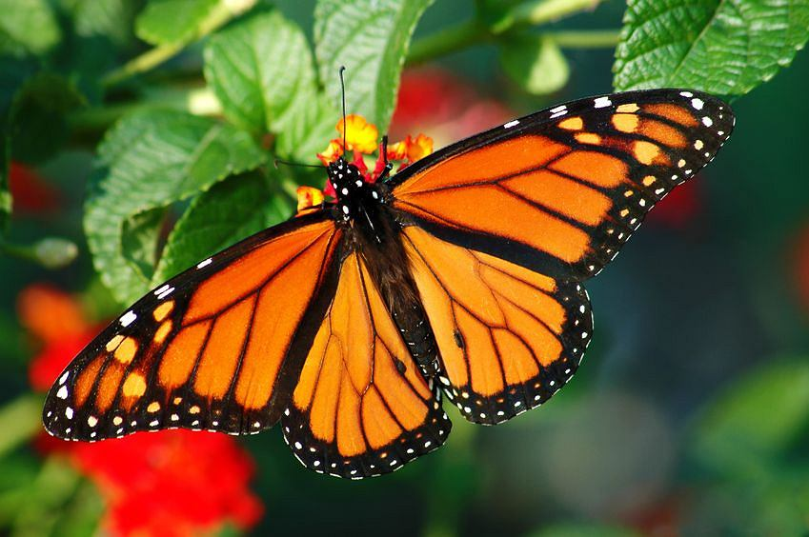
4. Praca plastyczna.
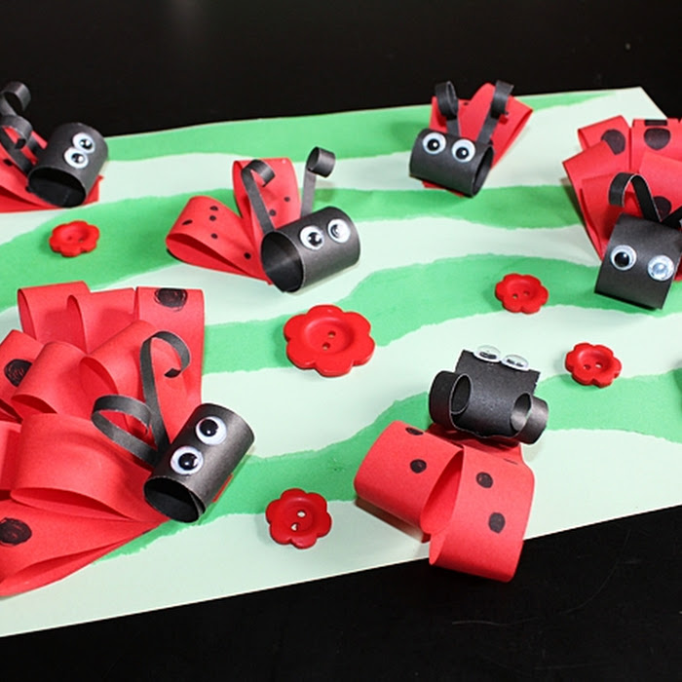
Stwórz motyle lub biedronki na łące. Masz do wyboru dwie techniki plastyczne. Motyle – gąbkę w połowie przewiązujemy sznurkiem i malujemy na kolorowo farbami i odbijamy na przygotowanej wcześniej kartce, lub biedronki z kolorowych pasków papieru. Zapraszam do pokazania swoich prac na naszą stronę internetową
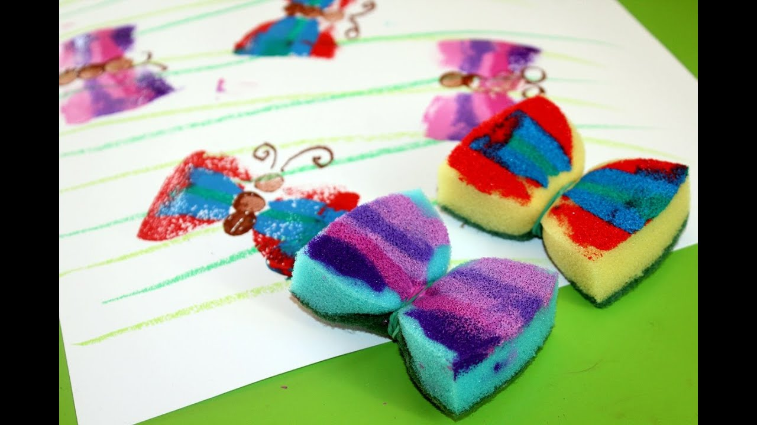

5. Karta pracy, cz. 4, s. 50/44. W każdym rzędzie skreśl motyla, który nie pasuje do pozostałych.
6. Policz kropki na biedronkach i połącz z odpowiednią cyfrą.

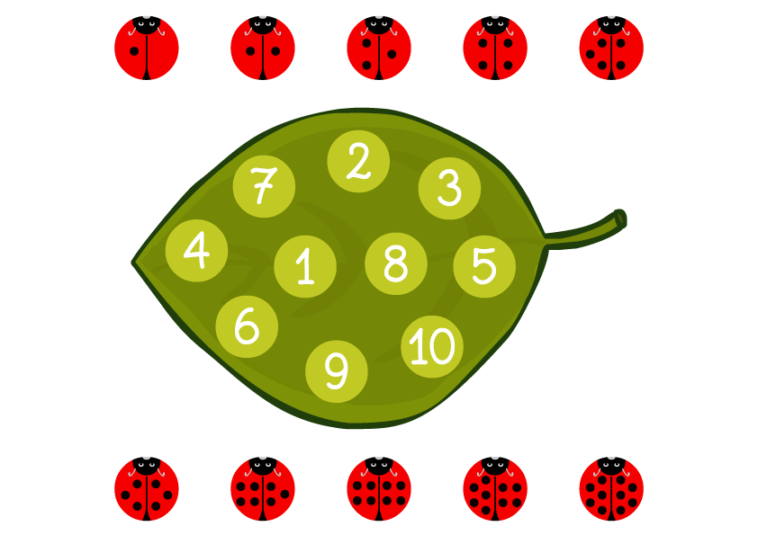

Miłej zabawy
Pani Kasia
